Администрация Могочинского муниципального округа

**ПОСТАНОВЛЕНИЕ**

|  |  |
| --- | --- |
| 09 октября 2024 года | № 1574 |

г. Могоча

**Об утверждении дизайн-проекта дворовой территории, расположенной по адресу: г. Могоча, ул. Комсомольская, д.3, планируемой к благоустройству в 2025 году**

В соответствии с Федеральным законом от 06 октября 2003 года № 131-ФЗ «Об общих принципах организации местного самоуправления в Российской Федерации», Постановлением Правительства Российской Федерации от 10 февраля 2017 года № 169 «Об утверждении Правил предоставления и распределения субсидий из федерального бюджета бюджетам субъектов Российской Федерации на поддержку государственных программ субъектов Российской Федерации и муниципальных программ формирования современной городской среды», муниципальной программой Могочинского муниципального округа «Формирование современной городской среды» (2024-2030 г.г.), утвержденной постановлением администрации Могочинского муниципального округа от 16.04.2024 г., руководствуясь Уставом Могочинского муниципального округа, в целях создания благоприятных условий для проживания граждан, администрация Могочинского муниципального округа **постановляет:**

1. Утвердить дизайн-проект благоустройства дворовой территории, расположенной адресу: г. Могоча, ул. Комсомольская, д. 3, согласно приложению №1, №2 к настоящему постановлению.

2. Настоящее постановление официально обнародовать на специально оборудованном стенде, расположенном на первом этаже здания по адресу: Забайкальский край, г. Могоча, ул. Комсомольская, д. 13. Дополнительно настоящее постановление официально обнародовать на сайте администрации Могочинского муниципального округа в информационно-телекоммуникационной сети Интернет «https://mogocha.75.ru».

3. Настоящее постановление вступает в силу на следующий день после его официального обнародования.

4. Контроль за исполнением настоящего постановления возложить на заместителя главы Могочинского муниципального округа – начальника Управления территориального развития администрации Могочинского муниципального округа.

|  |  |
| --- | --- |
| Глава Могочинского  муниципального округа | А.А. Сорокотягин |

Приложение № 1

УТВЕРЖДЕН

постановлению администрации

Могочинского муниципального округа

от 08 октября 2024 года № 1574

**Дизайн-проект**

**благоустройства дворовой территории многоквартирного жилого дома, расположенного по адресу: Забайкальский край, г. Могоча, ул. Комсомольская, дом 3**

Дворовая территория многоквартирного дома ‒ это не только участок земли, на котором находится дом, дворовая территория − это прежде всего комфортная и безопасная территория для повседневного отдыха жителей (тихий отдых, занятие спортом, общение), это пространство, где формируется локальное общество.

Восприятие ближайшего окружения дома влияет на формирование у человека ощущения комфортности, составляя неотъемлемую часть представлений о качестве среды жизнедеятельности.

Последний раз благоустройство дворового пространства проводилось много лет назад. Из малых архитектурных форм на территории присутствуют лишь несколько скамеек и урн. Озеленение двора сохранено, но растёт много старых деревьев, требующих обрезки.

Данное дворовое пространство обладает большим потенциалом и может стать прекрасным местом отдыха горожан внутри жилого квартала. Именно эта идея и была использована при разработке дизайн-проекта благоустройства.

Текущее состояние:

|  |  |
| --- | --- |
| C:\Documents and Settings\Денис\Мои документы\Downloads\20240924_082358.jpg | |
| C:\Users\Work\Desktop\Малицкая Л.А\ОКРУГ\БЛАГОУСТРОЙСТВО\1000 дворов 2025\24-09-2024_02-54-59\20241008_080435.jpg | |
| C:\Documents and Settings\Денис\Мои документы\Downloads\20240924_082501.jpgC:\Documents and Settings\Денис\Мои документы\Downloads\20240924_082314.jpg |  |

Проект благоустройства:

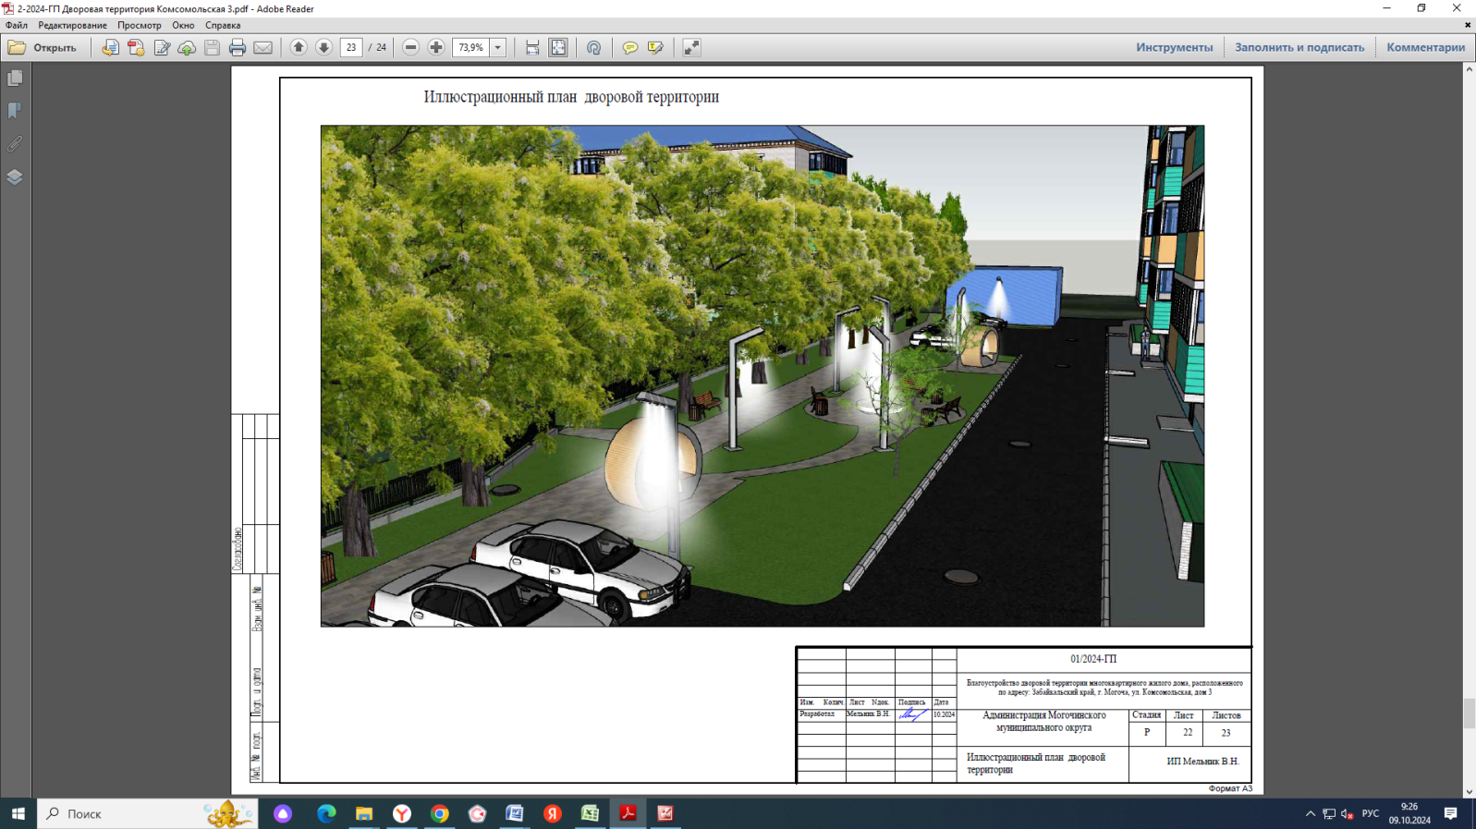

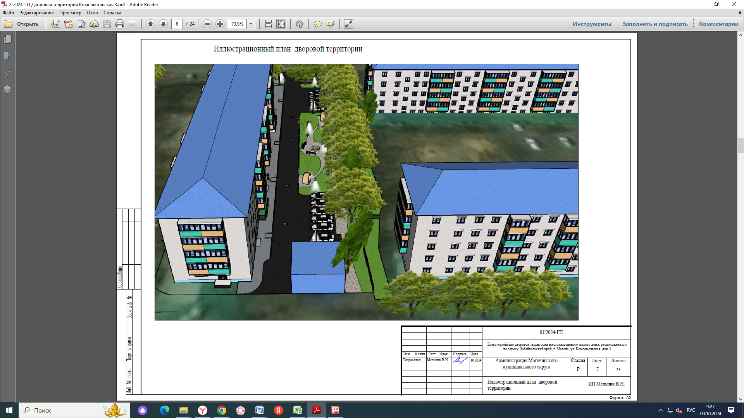

Проектом благоустройства дворовой территории предлагается использовать современные материалы и конструкции. Главной изюминкой двора станут световые скамейки, которые создадут уникальную атмосферу. Благодаря подсветке, скамейки на улицах могут использоваться даже в темное время суток, обеспечивая людям дополнительное место для отдыха и общения.

В процессе реализации проекта благоустройства будут выполнены следующие мероприятия:

1. Демонтаж ветхого оборудования (скамеек, урн), ограждений, дорожных покрытий, бортовых камней;

2. Замена старого асфальтобетонного покрытия;

3. Устройство тротуаров, дворовых проездов;

4. Устройство бортовых камней;

5. Устройство ограждений;

6. Устройство организованных парковочных мест (17 машиномест);

7. Устройство электроосвещения;

8. Устройство системы видеонаблюдения;

9. Установка скамеек, в т.ч. скамеек с подсветкой;

10. Установка урн;

11. Посадка газонных трав, обрезка деревьев.

Покрытия:

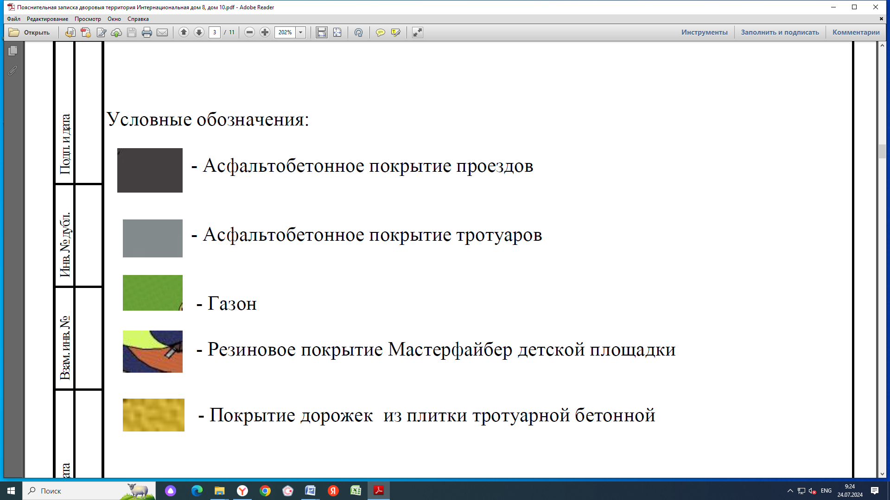



Элементы благоустройства:

|  |  |
| --- | --- |
| fxtn3mat9wggupzpok3o1fvs528r7xl3 | 52txo9jd17xk7hg5es5z2lziv89d5hb1 |
|  | |

Приложение №2

УТВЕРЖДЕНО

постановлением администрации

Могочинского муниципального округа

от 08 октября 2024 года № 1574

**Благоустройство дворовой территории многоквартирного жилого дома, расположенного по адресу:**

**Забайкальский край, г. Могоча, ул. Комсомольская, дом 3**

*(прилагается – на 24 л.)*